**Комплект оценочных материалов по дисциплине  
«Инженерная и компьютерная графика»**

**Задания закрытого типа**

**Задания закрытого типа на выбор правильного ответа**

*Выберите один правильный ответ.*

1. В каких единицах указываются линейные размеры на чертежах:

А) в сантиметрах;

Б) в миллиметрах;

В) в миллиметрах без указания единицы измерения.

Правильный ответ: Б

Компетенции (индикаторы): ОПК-1, ОПК-5

2. Линия для изображения осевых и центровых линий:

А) сплошная толстая основная;

Б) штрих – пунктирная тонкая;

В) сплошная волнистая.

Правильный ответ: Б

Компетенции (индикаторы): ОПК-1, ОПК-5

3. Расстояние между размерной линией и линией контура изображения на чертеже:

А) 5 мм;

Б) 15 мм;

В) 10 мм.

Правильный ответ: В

Компетенции (индикаторы): ОПК-1, ОПК-5

4. Угол линий штриховки изображения разреза:

А) 100;

Б) 450 ;

В) 150.

Правильный ответ: Б

Компетенции (индикаторы):

5. Как обозначается формат чертежа:

А) буквой и цифрой;

Б) цифрой;

В) буквой;

Правильный ответ: А

Компетенции (индикаторы): ОПК-1, ОПК-5

6. Какой формат является наименьшим:

А) А4;

Б) А0 ;

В) А3.

Правильный ответ: А

Компетенции (индикаторы): ОПК-1, ОПК-5

7. Какими размерами определяются форматы чертежных листов:

А) размерами листа по высоте;

Б) произвольными размерами листа;

В) размерами внешней рамки.

Правильный ответ: В

Компетенции (индикаторы): ОПК-1, ОПК-5

8. Масштаб увеличения изображения – это:

А) 5 : 1 ;

Б) 1 : 5;

В) 1 : 2.

Правильный ответ: А

Компетенции (индикаторы): ОПК-1, ОПК-5

9. Какие размеры проставляются при выполнении чертежа в масштабе, отличном от 1:1:

А) размеры должны быть увеличены в соответствии с масштабом;

Б) размеры должны быть уменьшены в соответствии с масштабом;

В) независимо от масштаба изображения ставятся реальные размеры изделия.

Правильный ответ: В

Компетенции (индикаторы): ОПК-1, ОПК-5

10. Масштаб уменьшения изображения – это:

А) 1 : 2 ;

Б) 2 : 1;

В) 1 : 1.

Правильный ответ: А

Компетенции (индикаторы): ОПК-1, ОПК-5

11. Какие линии используются в качестве размерных:

А) центровые линии;

Б) осевые линии;

В) сплошные тонкие лини.

Правильный ответ: В

Компетенции (индикаторы): ОПК-1, ОПК-5

**Задания закрытого типа на установление соответствия**

*Установите правильное соответствие.*

*Каждому элементу левого столбца соответствует только один элемент правого столбца.*

1. Установите соответствие между плоскостями частного положения и чертежами, на которых они заданы:

|  |  |  |  |
| --- | --- | --- | --- |
|  | Чертежи |  | Плоскости частного положения |
| 1) |  | А) | фронтальная плоскость уровня |
| 2) |  | Б) | горизонтальная плоскость уровня |
| 3) |  | В) | профильная плоскость уровня |

Правильный ответ:

|  |  |  |
| --- | --- | --- |
| 1 | 2 | 3 |
| Б | А | В |

Компетенции (индикаторы): ОПК-1, ОПК-5

2. Установите соответствие между видами плоскостей проекций, применяющихся при формировании ортогонального чертежа (эпюра Монжа), и их общепринятыми обозначениями:

|  |  |  |  |
| --- | --- | --- | --- |
|  | Виды плоскостей проекций |  | Обозначения |
| 1) | П1 | А) | Фронтальная плоскость уровня |
| 2) | П2 | Б) | Горизонтальная плоскость уровня |
| 3) | П3 | В) | Профильная плоскость уровня |

Правильный ответ:

|  |  |  |
| --- | --- | --- |
| 1 | 2 | 3 |
| Б | А | В |

Компетенции (индикаторы): ОПК-1, ОПК-5

3. Проанализируйте ортогональный чертеж точки А и установите соответствие между указанными величинами и их параметрами.

|  |  |  |  |
| --- | --- | --- | --- |
|  | Ортогональный чертеж точки (с указанными величинами) |  | Параметры |
| 1) | Ах | А) | Расстояние от точки А до фронтальной плоскости проекций П2 |
| 2) | Ay | Б) | Расстояние от точки А до профильной плоскости проекций П3 |
| 3) | Az | В) | Расстояние от точки А до горизонтальной плоскости проекций П1 |

Правильный ответ:

|  |  |  |
| --- | --- | --- |
| 1 | 2 | 3 |
| Б | А | В |

Компетенции (индикаторы): ОПК-1, ОПК-5

4. Установите соответствие между прямыми частного положения и чертежами, на которых они заданы:

|  |  |  |  |
| --- | --- | --- | --- |
|  | Чертежи |  | Прямые частного положения |
| 1) |  | А) | Горизонтально-проецирующая прямая |
| 2) |  | Б) | Прямая общего положения |
| 3) |  | В) | Профильно-проецирующая прямая |
| 4) |  | Г) | Фронтально-проецирующая прямая |

Правильный ответ:

|  |  |  |  |
| --- | --- | --- | --- |
| 1 | 2 | 3 | 4 |
| Б | А | Г | В |

Компетенции (индикаторы): ОПК-1, ОПК-5

5. Установите соответствие между прямыми частного положения и чертежами, на которых они заданы:

|  |  |  |  |
| --- | --- | --- | --- |
|  | Чертежи |  | Прямые частного положения |
| 1) |  | А) | Горизонтально-проецирующая прямая |
| 2) |  | Б) | Прямая общего положения |
| 3) |  | В) | Профильно-проецирующая прямая |
| 4) |  | Г) | Фронтально-проецирующая прямая |

Правильный ответ:

|  |  |  |  |
| --- | --- | --- | --- |
| 1 | 2 | 3 | 4 |
| Б | А | Г | В |

Компетенции (индикаторы): ОПК-1, ОПК-5

6. Установите соответствие между многогранными телами и чертежами, на которых они заданы.

|  |  |  |  |
| --- | --- | --- | --- |
|  | Чертежи |  | Многогранные тела |
| 1) |  | А) | Правильная четырехгранная пирамида |
| 2) |  | Б) | Правильная трехгранная пирамида |
| 3) |  | В) | Наклонная трехгранная призма |
| 4) |  | Г) | Прямая четырехгранная призма |

Правильный ответ:

|  |  |  |  |
| --- | --- | --- | --- |
| 1 | 2 | 3 | 4 |
| Б | А | Г | В |

Компетенции (индикаторы): ОПК-1, ОПК-5

**Задания закрытого типа на установление правильной последовательности**

*Установите правильную последовательность*

*Запишите правильную последовательность букв слева направо*

1. Запишите правильную последовательность действий для решения задания на определения расстояния от точки М до плоскости. Плоскость общего положения и задана параллельными прямыми:

А) Проводим в плоскости линии уровня (горизонталь h, фронталь f).

Б) Определяем натуральную величину отрезка МК.

В) Из точки М проводим прямую n перпендикулярную плоскости n1 перпендикулярно h1 и n2 перпендикулярно f2.

Г) Находим точку пересечения перпендикуляра n с плоскостью, получаем точку К.

Правильный ответ: А, В, Г, Б.

Компетенции (индикаторы): ОПК-1, ОПК-5

2. Установите правильную последовательность обозначения крепежных изделий

А) 2 – исполнение.

Б) М12 – символ метрической резьбы и диаметр.

В) 6g – обозначение для допуска по ГОСТ 16093-81.

Г) Болт – наименование детали.

Д) 1,5 -мелкий шаг.

Е) 60- длина.

Ё) 68 – класс прочности по ГОСТ 1759-70.

Ж) 02 – обозначение покрытия по ГОСТ1759-70.

З) 29- толщина покрытия (мкм) по ГОСТ9302-79.

И) С- указание о применении спокойной стали.

Й) ГОСТ... – номер стандарта на конструкцию и размеры.

Правильный ответ: Г, А, Б, Д, В, Е, Ё, И, Ж, З, Й.

Компетенции (индикаторы): ОПК-1, ОПК-5

3. Установите правильную последовательность определения точек, принадлежащих линии пересечения кривых поверхностей плоскостями:

А) Наивысшая и низшая точки, принадлежащие линии пересечения.

Б) Произвольные случайные точки.

В) точки, принадлежащие очерковым образующим (точки видимости).

Правильный ответ: А, В, Б.

Компетенции (индикаторы): ОПК-1, ОПК-5

**Задания открытого типа**

**Задания открытого типа на дополнение**

*Напишите пропущенное слово (словосочетание).*

1. Геометрические фигуры, состоящие из соосных поверхностей вращения, пересекаются _________ по отрезкам прямых и дугам окружности.

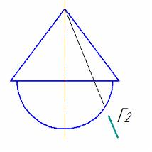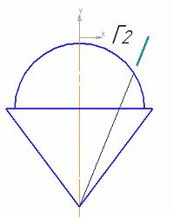

Правильный ответ: плоскостью

Компетенции (индикаторы): ОПК-1, ОПК-5

2. Точки L и N будут невидимыми на фронтальной ________ пирамиды.

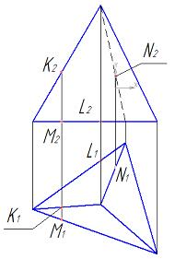

Правильный ответ: проекции

Компетенции (индикаторы): ОПК-1, ОПК-5

3. Задачу на пересечение полусферы и цилиндра можно решить, используя условие ___________точек линии пересечения поверхности цилиндра

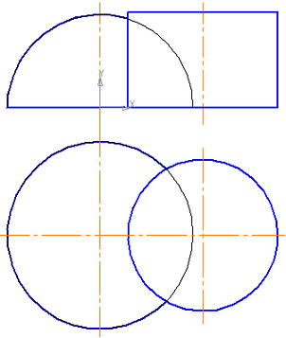

Правильный ответ: принадлежности

Компетенции (индикаторы): ОПК-1, ОПК-5

Задания открытого типа с кратким свободным ответом

*Дайте ответ на вопрос*

1. На рисунке изображена развертка ____________ конуса.

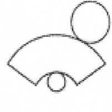

Правильный ответ: усеченного / отсеченный / урезанный

Компетенции (индикаторы): ОПК-1, ОПК-5

2. Элемент показанный под буквой D ___________ изображенному слева предмету?

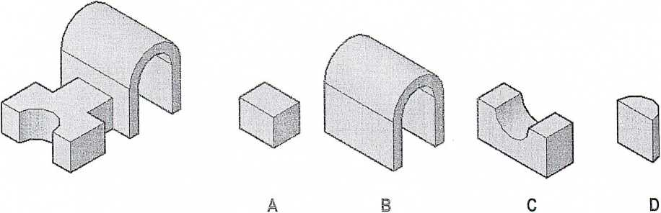

Правильный ответ: не принадлежит/ не имеет отношения/ не является частью

Компетенции (индикаторы): ОПК-1, ОПК-5

3. Предмет показанный под буквой С отвечает _________ проекциям слева?

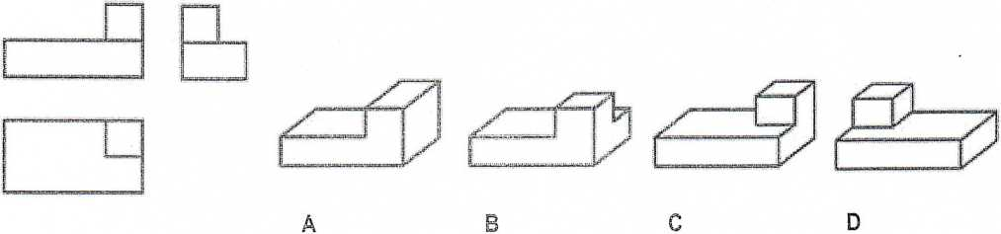

Правильный ответ: изображенным/ воспроизведённым

Компетенции (индикаторы): ОПК-1, ОПК-5

**Задания открытого типа с развернутым ответом**

*Дайте ответ на вопрос*

1. Дан ромб MNFT, прямая SO перпендикулярна плоскости ромба. Углом между прямой SM и плоскостью ромба является угол: SMO, OSM, SMT.

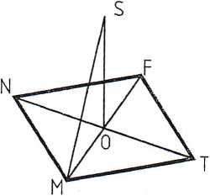

Время выполнения - 7 мин.

Критерии оценивания: полное содержательное соответствие приведенному ниже пояснению:

так как SO перпендикуляр к плоскости ромба, то треугольник SMO прямоугольный, SM- гипотенуза, а MO- ее проекция на плоскость ромба. Угол между SM и ее проекцией на плоскость ромба, является искомым. Углом между прямой SM и плоскостью ромба является угол SMO.

Компетенции (индикаторы): ОПК-1, ОПК-5

2. Какая из приведенных профильных проекций соответствует двум проекциям детали, приведенной слева?

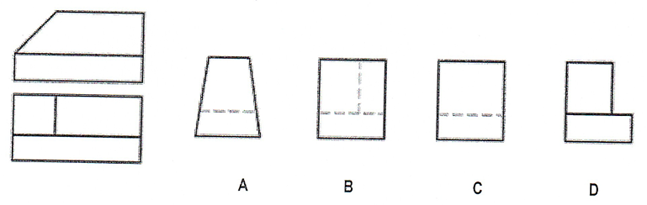

Время выполнения -5 мин.

Критерии оценивания: полное содержательное соответствие приведенному ниже пояснению:

Из четырех приведенных проекций A,B,C,D только D соответствует двум приведенным проекциям. Если проанализировать, то выступ справа на D будет видимым на фронтальной проекции.

Компетенции (индикаторы): ОПК-1, ОПК-5

3. На каком рисунке изображены скрещивающиеся прямые? Дать развернутый ответ.

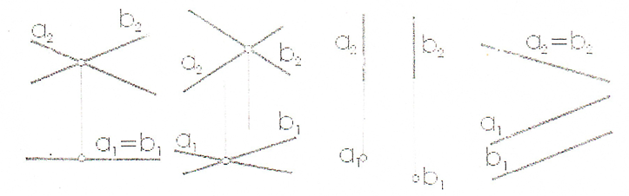

Рис.1 Рис.2 Рис.3 Рис.4

Время выполнения - 5 мин.

Критерии оценивания: полное содержательное соответствие приведенному ниже пояснению:

Согласно теореме о взаимном положении двух прямых в пространстве, знаем, что скрещивающиеся прямые, это прямые, которые не принадлежат одной плоскости и не имеют общих точек. Из приведенных рисунков видно, что на рис.1 приведены две проекции пересекающихся прямых, которые имеют общую точку. На рис.3 и рис.4 приведены параллельные прямые (рис.3- горизонтально-проецирующие прямые a и b, рис.4- прямые a и b параллельны и образуют плоскость, которая перпендикулярна П2. Скрещивающие прямые приведены на рис.2.

Компетенции (индикаторы): ОПК-1, ОПК-5

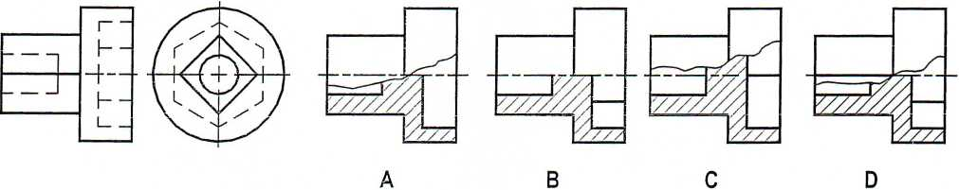4. Какое изображение A, B, C, D соответствует разрезу детали, представленной слева. Дать развернутый ответ.

Время выполнения -7 мин.

Критерии оценивания: полное содержательное соответствие приведенному ниже пояснению:

Изображение D. Если рассматривать варианты A и C, то из рисунков видно, что на приведенных разрезах отсутствует ребро шестигранного отверстия. На рисунке В не показано ребро квадрата, которое совпадает с осевой линией.

Компетенции (индикаторы): ОПК-1, ОПК-5